凉山州2022年初中学业水平暨高中阶段学校招生考试试题
化学
可能用到的相对原子质量： H-1 C-12 0-16 Na-23 Mg-24 S-32 CI-35.5 Ca-40 Fe-56
一、选择题(共9小题，每小题2分，共18分。每小题只有一个选项符合题意。)
1. 2021年CCTV中秋晚会主会场设在西昌。下列烘托晚会气氛的场景中蕴含化学变化的是
A. 彩旗飘扬 B. 燃放烟花 C. 气球升空 D. 歌声嘹亮
2. 化学与生活息息相关。下列生活中常见的物质属于纯净物的是
A. 矿泉水 B. 河水 C. 苏打水 D. 蒸馏水
3. 每年5月31日为世界无烟日。吸烟有害健康，烟气中的一种有毒气体是
A. O₂ B. N₂ C. CO D. CO₂
4. 钛和钛合金被认为是21世纪的重要金属材料。下图是钛元素在元素周期表中的部分信息，下列说法正确的是
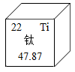
A. 钛原子电子数为22 B. 钛为非金属元素
C. 钛原子的中子数为22 D. 钛原子的相对原子质量为47.87g
5. 推理是一种重要的化学思维方法，以下推理正确的是
A. 离子都是带电的微粒，带电的微粒不一定是离子
B. 溶液是均一、稳定的，均一、稳定的液体都是溶液
C. 常温下酸雨的pH<7，pH<7的雨水是酸雨
D. 单质由同种元素组成，由同种元素组成的物质是单质
6. 凉山州乡村振兴战略规划中提出加强农村人居环境综合治理，落实节约优先、保护优先，加大农村污染治理和生态修复。以下做法符合乡村振兴战略规划思想有
①农业灌溉要节约用水，改大水漫派为滴灌、喷灌；②回收利用废弃的农用塑料薄膜，减少“白色污染”；③大量使用农药、化肥，减少农作物病虫害，提高农作物产量；④大力发展太阳能、风能等绿色能源。
A. ①②③④ B. ①②③ C. ①②④ D. ①③④
7. 除去下列物质中的少量杂质，所用试剂及方法正确的是
选项 | 混合物(括号内为杂质) | 试剂及方法
A | CaO(CaCl₂) | 加水溶解、过滤、洗涤、干燥
B | O₂(H₂O) | 通入浓硫酸干燥
C | Na₂SO₄溶液(Na₂CO₃) | 加入过量稀硫酸
D | CO₂(CO) | 通入澄清石灰水

A. A B. B C. C D. D
8. 下列图像不能正确反映化学反应原理的是
A. 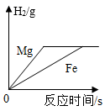等质量、等质量分数的稀硫酸与足量镁、铁反应
B. 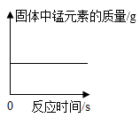高锰酸钾受热分解制氧气
C. 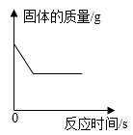碳酸钙在高温下分解
D. 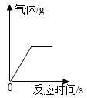向氢氧化钠和碳酸钠的混合溶液中逐滴加入稀盐酸至过量
9. 实验是学习化学的基础。下列装置所示的实验操作正确且能达到实验目的的是
A. 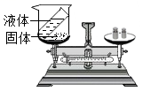用NaHCO₃溶于水验证质量守恒定律
B. 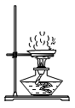蒸发食盐水
C. 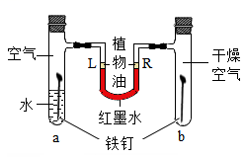探究水是铁生锈的必要条件之一
D. 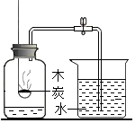测空气中O₂的含量
二、填空题(化学方程式每个2分，其余每空1分，共15分)
10. 化学用语的规范书写是学习化学的必备技能，请用化学用语填空。
（1）两个硫原子：_______
（2）氧化铜中铜元素的化合价：_______
（3）保持氨气化学性质的最小微粒：_______
11. “醋”字可拆解为“二十一日酒变醋”，指的是一段时间内酒精 在微生物的作用下与氧气反应生成醋酸(CH₃COOH)。
（1）醋酸由_______种元素组成。
（2）醋酸中碳元素的质量分数为_______。
12. 第24届冬奥会于2022年2月4日在北京隆重举行，本届冬奥会体现了绿色办奥的理念。
（1）冬奥会速滑馆“冰丝带”制冰采用了世界上最先进的二氧化碳跨临界直冷制冰技术。固态二氧化碳叫做_______。
（2）本届冬奥会用氢能源汽车作为交通工具，这将需要大量高纯度、低成本的氢气满足氢燃料汽车的使用。有专家研究出一种新型的催化剂，在光照下实现水的高效分解制氢气，其中部分过程的微观示意图如下图所示：
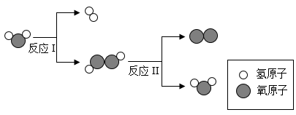
请写出反应I的化学方程式_______，该反应属于_______反应(填基本反应类型)。
（3）可口可乐为冬奥会场馆清理废弃物的清废团队提供。温暖包-----工作服套装(如图)。服装面料的可乐瓶环保布，是利用回收的可口可乐塑料瓶加工成的丝线纺织而成，为区分可乐瓶环保布和棉布，可采用_______的化学方法。
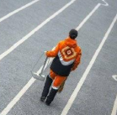
（4）冬奥会利用废旧电子设备回收金、银来制作奖牌。从废旧电子粗产品中回收金、银的部分流程如下：
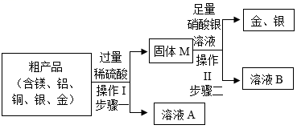
①操作I的名称是_______，溶液A中的阳离子有_______(填离子符号)。
②步骤二中加入硝酸银溶液的作用是_______。
13. 根据下表信息填空。
温度/C |  | 0 | 20 | 40 | 60 | 80 | 100
溶解度/g | NaCl | 35.7 | 36.0 | 366 | 37.3 | 38.4 | 39.8
溶解度/g | KNO₃ | 13.3 | 316 | 63.9 | 110 | 169 | 246

（1）40℃时，向盛有30g NaCl烧杯中加入50g水，充分溶解后得到的是_______(填“饱和”或“不饱和”)溶液。
（2）80℃时，分别用100g水配成NaCl和KNO₃，的饱和溶液，同时降温到20℃时，析出固体较多的是_______。
三、实验探究题(化学方程式每个2分，其余每空1分，共12分)
14. 化学兴趣班的同学准备分组进行气体的制取与性质的探究实验，实验员准备了以下仅器，同学们根据所学知识完成下列题目。
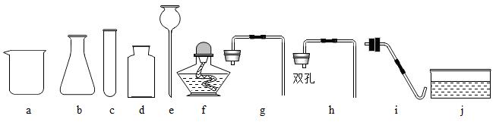
（1）请写出上图中对应字母编号为“e"的仪器名称_______。
（2）甲小组的同学准备利用过氧化氢溶液制得较多量的氧气，同时便于添加液体试剂，应选择上图中的_______(选填字母编号) 来组成发生装置。生成氧气的化学方程式为_______。
（3）乙小组的同学利用甲小组组装的发生装置制得了二氧化碳气体。并将气体从图a端通人以探究二氧化碳的性质，其中1、4为湿润的石蕊棉球，2、3为干燥的石蕊棉球。同学们观察到2、3棉球不变色，1、4棉球变红，且4棉球先变红，根据实验现象可得出二氧化碳的物理性质是_______，二氧化碳的化学性质是(用化学方程式表示)_______。
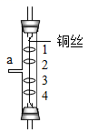
15. 农场需用熟石灰改良酸性土壤，为了确保改良效果，需要对库存的熟石灰是否变质进行检测。农场实验室取了一定量的熟石灰样品，对其成分进行如下探究。
[提出问题]熟石灰样品的成分是什么？
[作出猜想]猜想一：_______
猜想二：CaCO₃和Ca(OH)₂
猜想三：CaCO₃
[资料查阅]氢氧化钙微溶于水
[实验步骤与现象]
步骤 | 操作 | 现象
1 | 取lg样品于试管中，加入10ml蒸馏水充分振荡 | 得到上层清液和下层固体
2 | 向步骤1后的试管中滴加几滴酚酞 | 溶液变红
3 | 向步骤2后的试管中逐滴滴加稀盐酸 | 溶液由红色变为无色，固体物质消失，并产生气泡
[实验分析]
（1）实验人员根据步骤I认为猜想三正确。其实该结论并不严密，请说明理由_______。
（2）解释步骤3有气泡产生的原因(用化学方程式表示)_______。
[实验结论]通过以上实验可以知道猜想_______正确。
[评价与反思]熟石灰存放时应密封保存。农业上使用库存较久的熟石灰时要检测其成分。
四、计算题(共5分)
16. 某造纸厂在造纸过程中会产生含氢氧化钠的废水，需经处理至中性后才能排放。现有5%的稀盐酸365kg。能处理废水中氢氧化钠的质量是______？

